[北京大学第三医院原副院长团队论文被质疑！流式散点图惊人一致](https://mp.weixin.qq.com/s?__biz=MzkxMDYyNzI5NQ==&mid=2247500053&idx=3&sn=7eb2c603eee856615d9748da9535a5f6&chksm=c0e9ead377fa6f9809e9fded8dd041884966aa33576282d0fb865a006230fd4757d84dc4ffe6&scene=126&sessionid=1743268548)

五棵松[学者探讨](javascript:void(0);)2025-03-28 09:59:51北京

2019年，主要分别来自北京大学第三医院骨科和疼痛医学中心的 Bao Hai  , Yunlong Ma  , Xiaoyu Pan , Lei Yong  , Chen Liang  , Guanping He  , Chenlong Yang  , Bin Zhu （通讯作者） , Xiaoguang Liu （通讯作者，音译刘晓光，曾任副院长）在 Clinical Interventions in Aging 期刊发表了一篇论文，题目为：Melatonin benefits to the growth of human annulus fibrosus cells through inhibiting miR-106a-5p/ATG7 signaling pathway。

这项研究得到了北京大学医学部青年学者培育基金（编号：BMU2017PY017）的支持。

**2025年3月，国际著名职业学术打假人Hoya camphorifolia 在 Pubpeer 论坛发表评论：**

图 1D。两个流式细胞术散点图出人意料地相似。

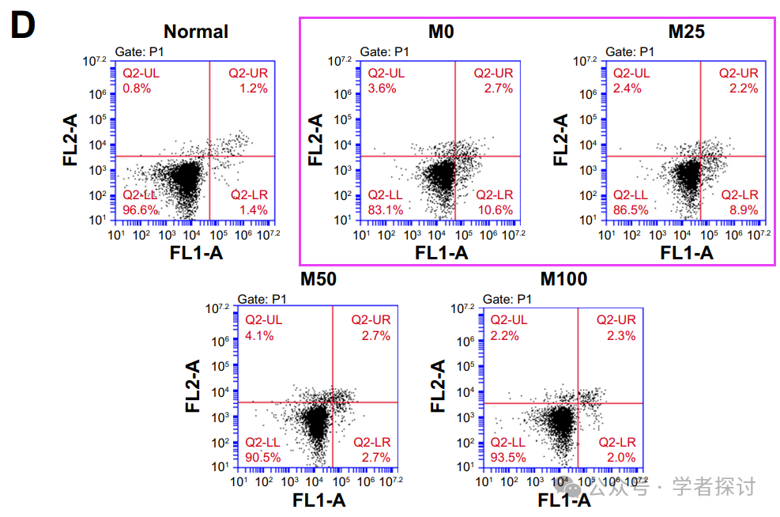

**消息来源：**

https://www.pubpeer.org/publications/82DAE189F61383DE67EAA84E669C98#1

**郑重声明：**

我们的全网查重系统收录了 Pubmed 和 Pubpeer 中的 7000 万 +已发表图库，让您的待查图片可以和已发表论文的图片进行对比，防止图片误用，为您的论文发表保驾护航！基于AI人工智能大数据算法，提供论文图片的核查服务，方便学术期刊、高校、研院所等科研管理部门及时发现并纠正结果图片不当使用。

**如果您有任何建议或需要图片查重帮助，请随时通过客服QQ号3639926437与我们联系。**

[#北京大学第三医院](https://mp.weixin.qq.com/mp/appmsgalbum?__biz=MzkxMDYyNzI5NQ==&action=getalbum&album_id=3327065061177360386#wechat_redirect)